附件6 自主管理各項檢核表
台中明德高中執行教育部105學年度高中優質化輔助方案計畫
自主管理：1.執行過程中的評量或回饋之紀錄或照片
子計畫名稱： | A：107課程翻轉計畫
分支計畫名稱： | A-1 107課綱重點課程規劃(社會科)
105 學年第 1 學期 |  | 105年11月30日
註(1)：因各子計畫的活動內容不同，請承辦人自行設計評量或回饋之呈現方式
註(2)：活動照片，請於另頁附上，每一活動2-4張相片，以A4紙彩色輸出。
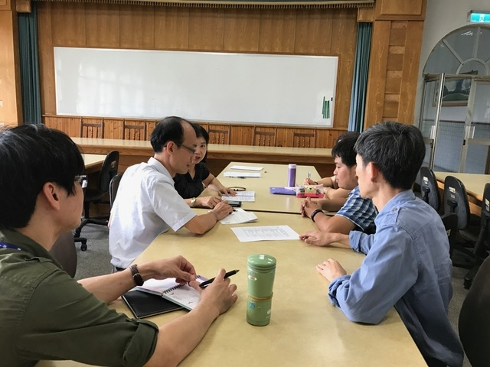
透過社會科科會討論，研擬多元選修「世界公民」的課程大綱
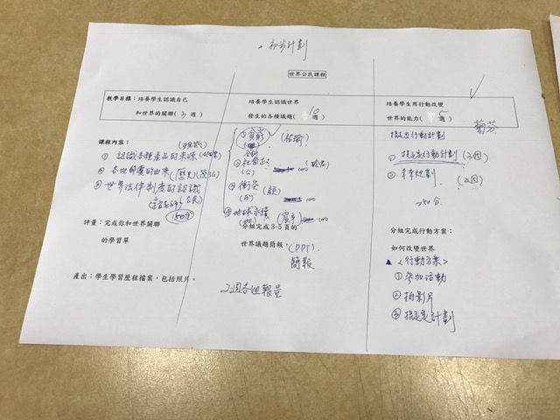

透過社會科教師共同備課，研擬「世界公民」的課程架構
附件7 自主管理各項檢核表
台中明德高中執行教育部105學年度高中優質化輔助方案計畫
自主管理：2.執行率(1)指標執行率
子計畫名稱： |  | A：107課程翻轉計畫
分支計畫名稱： |  | A-1 107課綱重點課程規劃(社會科)
105 學年第 1 學期 |  |  |  | 105年11月30日
面向 | 子計畫 |  | 評核指標 |  | 執行率
107  翻轉課程 | A-1 107課綱重點課程規劃(社會科) |  | SL-1能提供多元學習及表現機會以增進學生自我悅納、積極進取態度。 |  | 50%
107  翻轉課程 | A-1 107課綱重點課程規劃(社會科) |  | SL-4能提供生活體驗、社會關懷、倫理思  辨之學習活動以增進學生實踐行動力。 |  | 50%
107  翻轉課程 | A-1 107課綱重點課程規劃(社會科) |  | SL-5能提供能力導向學習活動以發展學生  團隊合作、問題解決等能力。 |  | 50%
107  翻轉課程 | A-1 107課綱重點課程規劃(社會科) |  | CT-2能將相關議題融入教學、發展教材以  充實教學內涵。 |  | 50%
107  翻轉課程 | A-1 107課綱重點課程規劃(社會科) |  | CT-3能發展多元創新的教學活動以引發學  生學習興趣、提升教學效能。 |  | 50%
107  翻轉課程 | A-1 107課綱重點課程規劃(社會科) |  | CT-4能善用現代資訊科技及媒體以充實教學分享平台 |  | 50%
107  翻轉課程 | A-1 107課綱重點課程規劃(社會科) |  | CT-5能依據教學目標發展多元的評量方式 |  | 60%

附件8 自主管理各項檢核表

台中明德高中執行教育部105學年度高中優質化輔助方案計畫
自主管理：2.執行率(3)經費月報表
子計畫名稱： | A：107課程翻轉計畫
分支計畫名稱： | A-1 107課綱重點課程規劃(社會科)
105學年第 1 學期 |  | 年 月 日

月份  名稱 |  | 10508 | 10509 | 10510 | 10511 | 10512 | 目前合計 | 執行率 | 預算
(一)經常門
業  務  費 | 講座鐘點費(內聘)
業  務  費 | 物品耗材費
雜  支 | 雜支
獎
補
助
費
經常門小計
(二)資本門
設
備
費
資本門小計
總 計

承辦人 承辦主任 會計主任 校長
附件10 自主管理各項檢核表
台中明德高中執行教育部105學年度高中優質化輔助方案計畫
自主管理：3.具體績效
105年11月30日
子計畫 | A：107課程翻轉計畫
活動內容 | A-1 107課綱重點課程規劃(社會科)
承 辦 人 | 張菊芬
子計畫目標 | 依據107課綱重點課程，規劃與發展多元選修課程內容。
工作特色  (具體作為) | 階段一：104學年度第二學期確認社會科多元選修課程名稱「世界公民」  階段二：(1) 105學年度第一學期9月完成多元選修「世界公民」  課程架構表  (2) 105學年度第一學期10月完成多元選修「世界公民」  教學進度表  (3) 105學年度第一學期11月完成多元選修「世界公民」教案  主題一：地球村－認識自己和世界的關聯  地理篇：認識糧食與工業產品的來源  歷史篇：認識台灣外來節慶的由來  公民篇：認識世界法律制度的建立  (4) 105學年度第一學期12月完成多元選修「世界公民」教案  主題二：世界面面觀－認識世界發生的各種議題  世界議題一：貧窮  世界議題二：社會正義  世界議題三：衝突與和平  世界議題四：地球永續  (5) 105學年度第一學期1月完成多元選修「世界公民」教案  主題三：用行動改變世界－我能做甚麼行動方案
工作績效  (具體成果：  以量化或質化陳述） | - 目前已完成「世界公民」課程架構表  - 目前已完成「世界公民」教學進度表  3. 目前已完成共備，創新教案共七個，教案名稱如下  (1) 認識糧食與工業產品的來源  (2) 認識台灣外來節慶的由來  (3) 認識世界法律制度的建立  (4) 社會正義  (5) 地球永續  (6)認識貧窮  (7)我能做甚麼行動方案  4. 目前初步規劃學生學習歷程檔案內容應包括：學習單、活動紀錄表、單元簡報、行動方案等。
總體評估  （請勾選） | █優5 □良4 □中3 □差2 □劣1

附件11 自主管理各項檢核表
台中明德高中執行教育部105學年度高中優質化輔助方案計畫
自主管理：4.績效檢討
105年11月30日
子計畫 | A：107課程翻轉計畫
活動內容 | A-1 107課綱重點課程規劃(社會科)
承 辦 人 | 張菊芬
子計畫目標 | 依據107課綱重點課程，規劃與發展多元選修課程內容。
績效檢討  (分析「指標與經費」未依進度完成原因) | - 配合主題三：用行動改變世界－我能做甚麼之行動方案  105學年度第二學期擬與台中市食物銀行合作，將服務學習理念融入課程中。
改進方案
(找出問題
修正改善)

